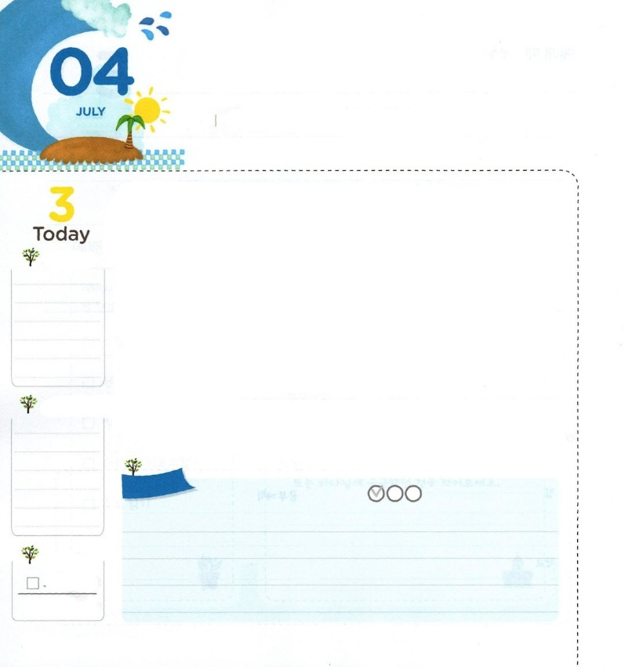
ふっかつされた イエスさまの
しょうにん

使徒4:20 私たちは、自分の見たこと、また聞いたことを、話さないわけにはいきません。

げつようび

とてもおいしい食べ物を食べたことがありますか。おもしろい映画を見たことは、ありますか。私だけが知っているのが、もったいなくて、みんなに知らせたくなる経験をしたことはありますか。そんなとき、私たちはそのことについて話すようになるでしょう。そのようなことを証人と言います。復活されたイエス様に会った弟子たちも同じでした。
この祝福を神の子どもであるレムナントも同じように受けました。ここにはいくつかの内容があります。最初に、私を愛しておられる神様が、イエス・キリストとして来てくださって、私の罪のために十字架で死なれました。二つ目、私をずっと困らせるサタンと地獄の背景に勝って復活されたということです。三つ目、いま、私の中に聖霊でおられるイエス様と永遠にともにいる祝福を受けたということです。もう一度、このように特別な祝福を受けたという事実をじっくり考えてみましょう。それとともに、私とともにおられるイエス様を、だれに伝えれば良いのかも考えてみましょう。毎日、イエス様を自慢するしかない証人になっているでしょう。
2016.03.27 インマヌエル聖日２部

きょうのいのり

きょうのでんどう

きょうのみことば

ホセア３

一日一章
神様のみことばを読もう

もくそうしよう
定刻祈りに成功したらチェックしよう

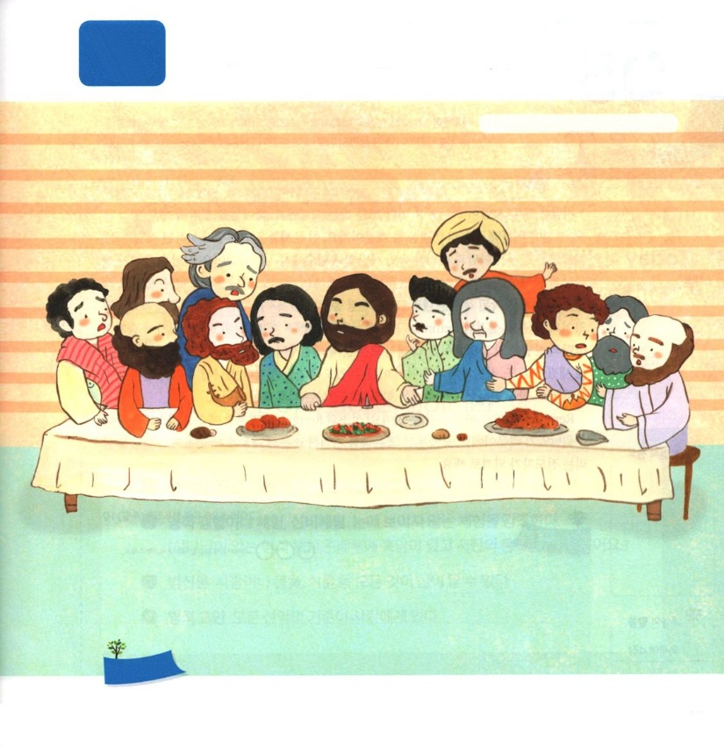
復活されたイエス様は、聖霊で私といつもともにいてくださいます。
きょうのみことばを考えながら、イエス様の愛を考えましょう。
そして、イエス様と弟子が楽しんでいる晩餐の中に隠れている絵を
見つけましょう

とり、ラッパ、さかな、おしピン、王冠

かくし
え
さがし

おいのり
しよう
父なる神様！復活されたイエス様が、私の自慢であり、喜びになり、まわりの人々に伝わりますように。そして、キリストの証人になりますように。イエス・キリストのお名前によってお祈りします。アーメン

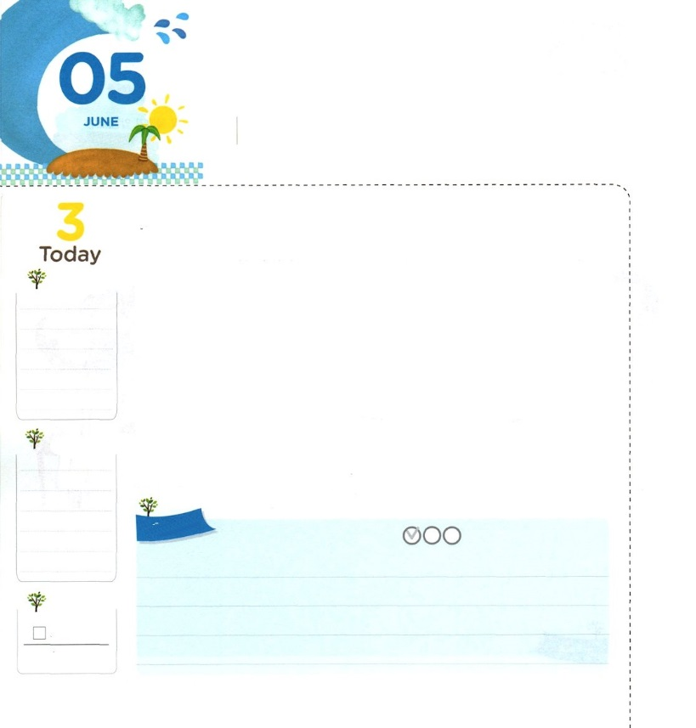
わたしは わざわいを ふせぐ
でんどうしゃ！

使徒1:8 しかし、聖霊があなたがたの上に臨まれるとき、あなたがたは力を受けます。そして、エルサレム、ユダヤとサマリヤの全土、および地の果てにまで、わたしの証人となります。

かようび

いまは多くの人が、神様を離れて、苦しんでいる時代です。神様を知らないので、出てきた霊的問題、と病気、生活の困難などのためです。この問題は、いつから始まったのでしょうか。
これらすべての問題は、アダムとエバをだましたサタンのしわざから始まりました。サタンは、私たちが神様とともにいる祝福を味わうことができないようにいつも邪魔します。私たちも神様のようになれるとだまします。このように始まった問題は、国、教会、などで起きることを通して、今でも続いています。ところで、聖書のレムナント7人（ヨセフ、モーセ、ダビデ、サムエル、エリシャ、イザヤ、パウロ）は、ここに隠されたサタンの方法を知っていました。それゆえ、すべての問題の解決者であるイエス・キリストの御名を心に刻みました。また、サタンとの戦いで勝てるように、行くところすべてに神の国が臨むように祈りました。いつも神様がくださる力で挑戦する一日を送りました。
レムナントも、この祝福を味わうことができます。聖書のレムナント7人のように、イエス・キリストを通して救われたためです。今日からその恵みをおぼえて、問題のために災いにおちいった現場を生かす伝道者になりましょう。
2016.03.29 ヨーロッパ伝道集会(ドイツ)1講

きょうのいのり

きょうのでんどう

きょうのみことば

ホセア４
一日一章
神様のみことばを読もう

もくそうしよう
定刻祈りに成功したらチェックしよう


アダムとエバをだましたサタンは、いまも私たちをだます
メッセージがあります。聖書から見つけて書きましょう

創世記3:4～5

4節 そこで、蛇は女に言った。
①「あなたがたは決して死に ません。

5節 あなたがたがそれを食べるその時、あなたがたの② が
開け、③がなり、
④をなることを神は知って
いるのです。」

生まれ変わる（輪廻）説、 死なないで永遠に生きることができる

霊的な経験や体験、神秘体験 目に見えない体験を強調する
（神様がない霊的体験は、背後に暗やみがあって、サタンの通路になりうる）

汎神論 人や動物、植物、すべてのものが神になることができる

霊的高慢 すべての善悪の基準が人にある
みことばを
てきようしよう

おいのり
しよう
父なる神様。イエス・キリストを知って、救われるようにしてくださって、ありがとうございます。「神のようになる」というサタンの誘惑に陥っているこの世と教会を生かす伝道者として生きることができますように。イエス・キリストのお名前によってお祈りします。アーメン
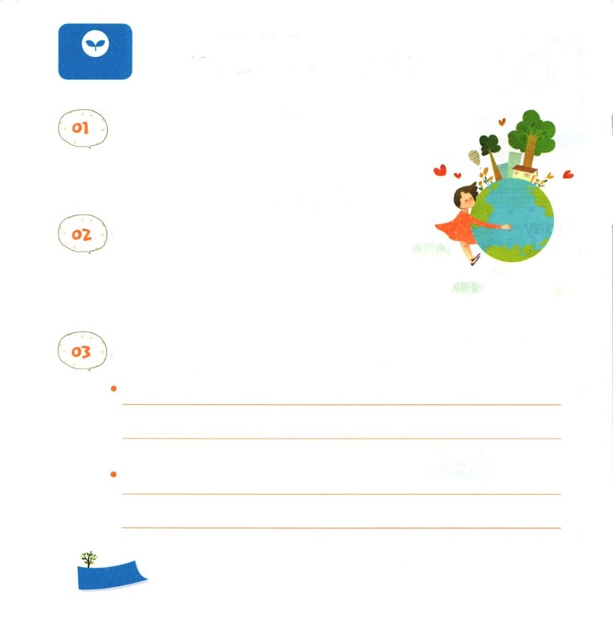
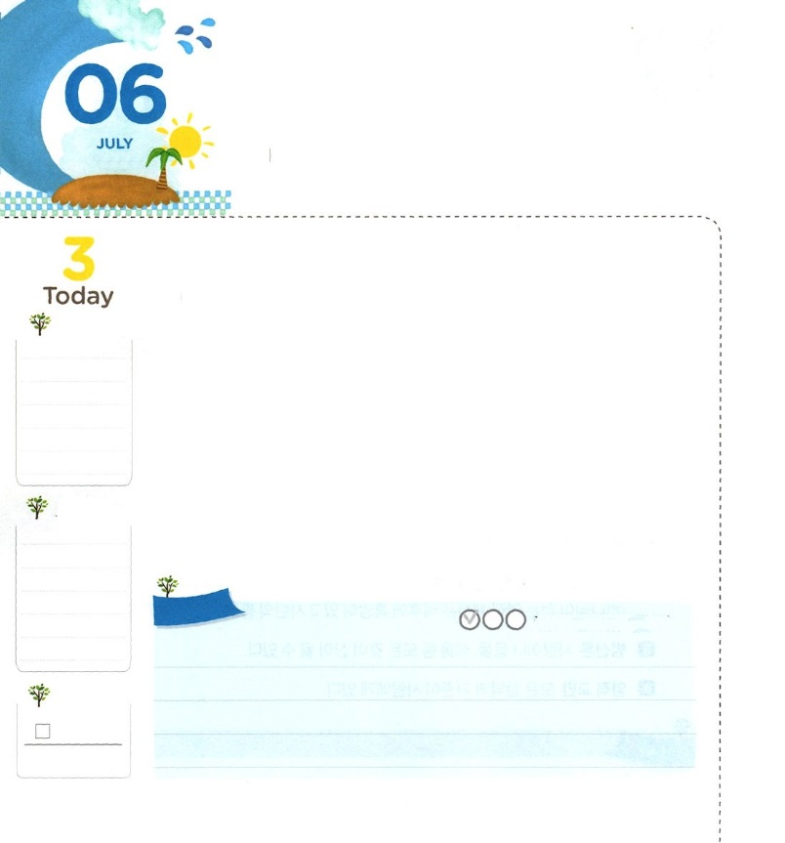
こたえの しゅじんこう

使徒2:1 五旬節の日になって、みなが一つ所に集まっていた。
すいようび

聖書には、立派な親や力とお金がなくても成功した人々の記録があります。代表的な人物として、ラハブ、サムエル、ダビデ、エリヤ、エリシャ、初代教会の信徒を選ぶことができます。
この人たちには、共通点があります。神様の絶対目標である、イエス・キリストと世界福音化の契約を発見したということです。神様の絶対目標を発見した人は、神様がなさることと、時を正確に分かるのです。彼らは自分にだけ向けられた神様の計画である絶対使命も知っていました。絶対使命を実践する絶対献身も知って実践しました。神様はこの三つが分かる人に、特別なミッションをくださいます。それと同時に、そのような人々が行く所には、暗やみが離れて、永遠に残る答えがきます。レムナントも、この答えの主人公になることができます。
毎日<子どもの祈りの手帳>で、イエス・キリストの契約を心に刻めば良いのです。世界福音化という神様の絶対目標の中で、私にだけ向けられた神様の計画である絶対使命を探すのです。それとともに、私ができる絶対献身を見つけて実践すれば良いのです。今日から始めてみましょう。
2016.03.30 ヨーロッパ伝道集会（ドイツ）2講

きょうのいのり

きょうのでんどう

きょうのみことば

ホセア４

一日一章
神様のみことばを読もう

もくそうしよう
定刻祈りに成功したらチェックしよう

絶対目標、絶対使命、献身を考えてみよう

神様の絶対目標はなにかな

ただ

神様の絶対使命はなにかな

私を通して世界 化の
祝福を成し遂げること

きょう、私がすることができる絶対献身はなにかな

子どもの祈りの手帳で福音を刻印する。伝道する友だちの名前を書いて

祈る。未来に世界福音化する現場を置いて、勉強、技能を準備する

みことばを
てきようしよう

おいのり
しよう
父なる神様！私に福音を知らせてくださって、ありがとうございます。私に向かった神様の絶対使命を発見させてください。また、絶対使命に向かっていく今日の答えを味わいながら、絶対献身の一日になりますように。イエス・キリストのお名前によってお祈りします。アーメン

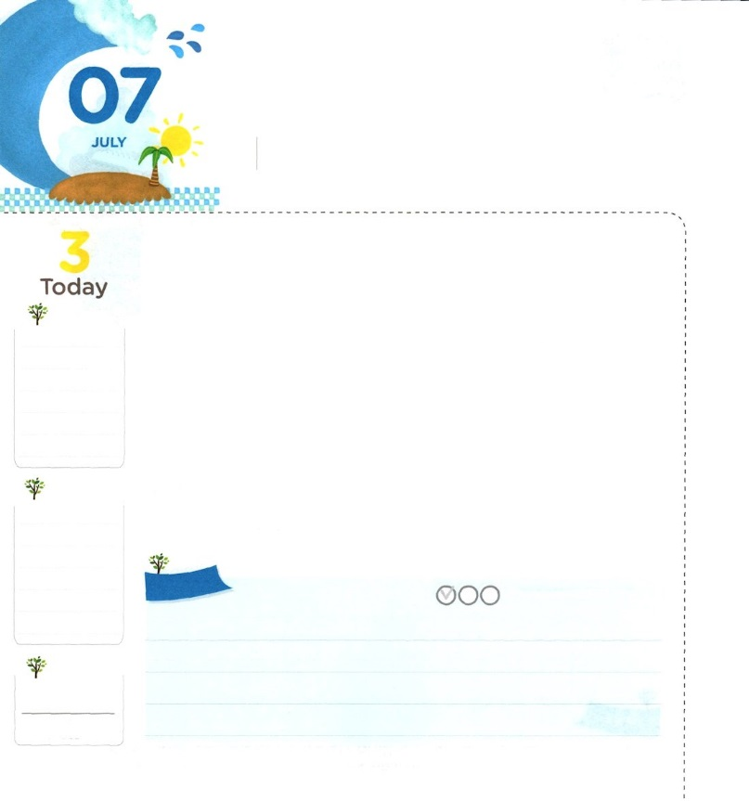
まことの しょうりしゃに
なる みち

創世記41:38 そこでパロは家臣たちに言った。「神の霊の宿っているこのような人を、ほかに見つけることができようか。」

もくようび

多くの人が成功するために自分だけの方法で実力をみがきます。このことをあらわす表現として、韓国語では「スペックを積む」という言い方があります。ここでスペックとは、就職するときに必要な学力、、資格証明、競争などのことを含んでいます。大人は、そのことを手に入れようと戦争のような生活を送っています。しかし、聖書には競争しないで手に入れるまことの成功と、戦わずに手に入れるまことの勝利をしたレムナントのことが記録されています。どのように、そのような祝福を味わったのでしょうか。
聖書のレムナントは、神様の霊、つまり聖霊に満たされる生活を送りました。それは、私の生活と礼拝の中で「私とともにおられる神様」を味わうならば、可能です。そうすれば、競争したり戦ったり奪ったりしなくても良いまことの勝利者の生活を送るようになります。この奥義を発見したレムナントのヨセフを通して、イスラエルは、捕虜から解放されました。レムナントもこの祝福を味わうことができます。今日から神様とともにいる時間を通して、まことの勝利者になるように祈りましょう！
2016.03.30 ヨーロッパレムナント大会（ドイツ）1講

きょうのいのり

きょうのでんどう

きょうのみことば

ホセア６

一日一章
神様のみことばを読もう

もくそうしよう
定刻祈りに成功したらチェックしよう

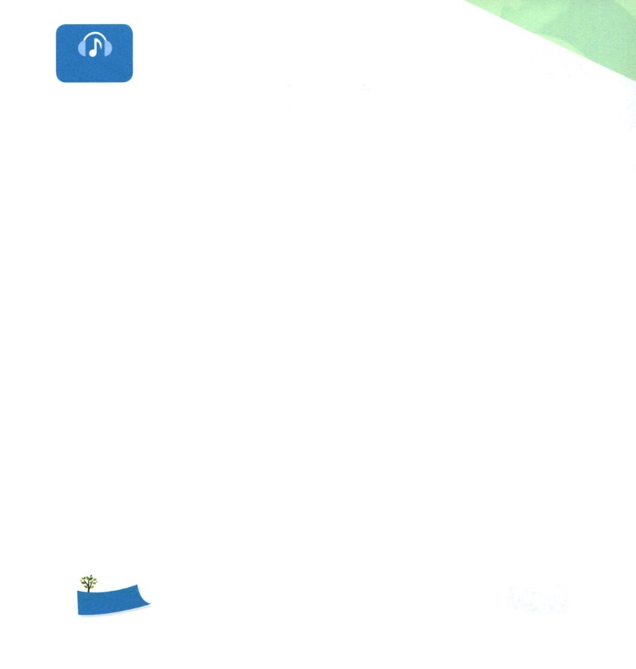

さんびしよう

おいのり
しよう

父なる神様！イエス・キリストによって、私を神の子どもとしてくださって、ありがとうございます。聖霊に満たされる中で、まことの勝利者の生活をすることができますように。イエス・キリストのお名前によってお祈りします。アーメン

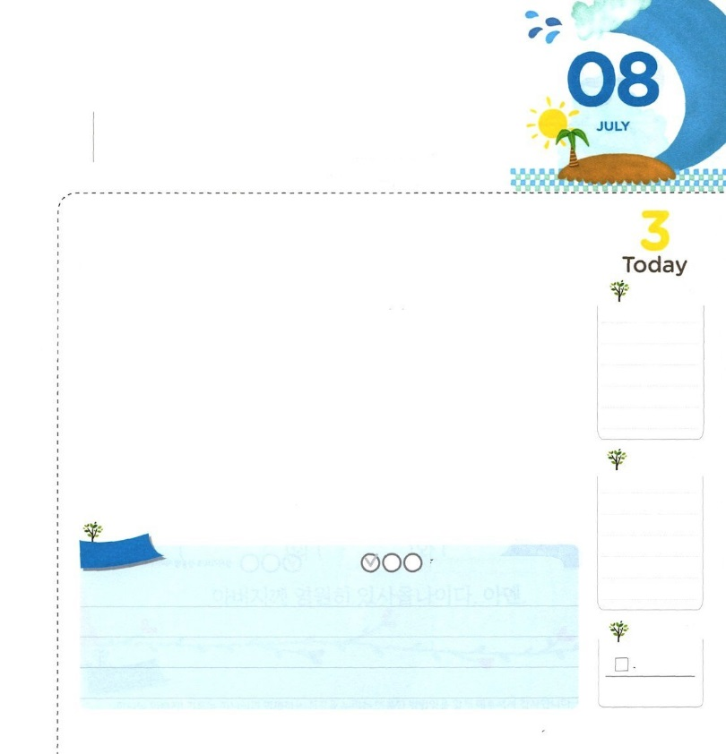
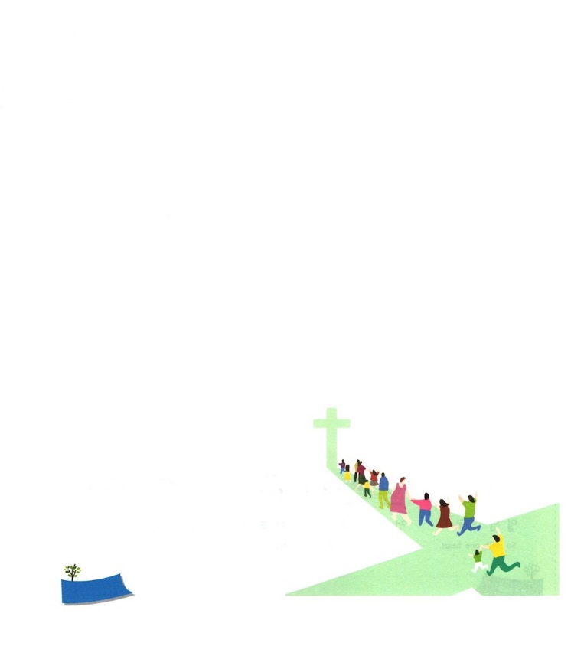

おいのり
しよう
父なる神様！時代を生かすエシュルンとして召してくださってありがとうございます。神様を離れて災いに出会っている家庭、、世界を生かすことができる霊的な力を受けることができますように。イエス・キリストのお名前によってお祈りします。アーメン

わたしは この じだいの
エシュルン

イザヤ44:1～2 今、聞け、わたしのしもべヤコブ、わたしの選んだイスラエルよ。あなたを造り、あなたを母の胎内にいる時から形造って、あなたを助ける主はこう仰せられる。「恐れるな。わたしのしもべヤコブ、わたしの選んだエシュルンよ。

きんようび

「エシュルン」ということばを知っていますか。「エシュルン」とは「正しい者」（まっすぐな者）という意味があります。聖書には難しい現場を生かそうと神様が直接エシュルンとして召された人々がいます。それは、聖書のレムナント7人です。ヨセフは家庭問題、モーセは国家の問題、サムエルは教会問題、ダビデは世の中の問題、エリヤとエリシャとパウロには偶像国家問題を与えられました。そして、その問題を解決するエシュルンの使命を果たすようにされました。
神様は私をこの時代のエシュルンとして召されました。教会が崩れる時代に礼拝を回復して私にくださったタラントで、霊的問題、精神問題、生活の問題を解決するように召されたのです。今日からこの時代のエシュルンとして、世界を生かす夢を見ましょう。そして、神様がくださった使命のために挑戦することがあります。まず、福音の中で神様がくださった力を受けましょう。このことがいちばんの優先順位にならなければなりません。それとともに、私に与えられた勉強でタラントを見つけて、一つずつ成就していきましょう。そうすれば、7人のレムナントのように、世界の災いを防ぐ主人公になるでしょう。
2016.03.30 ヨーロッパレムナント大会（ドイツ）2講

きょうのいのり

きょうのでんどう

きょうのみことば

ホセア ７

一日一章
神様のみことばを読もう

もくそうしよう
定刻祈りに成功したらチェックしよう

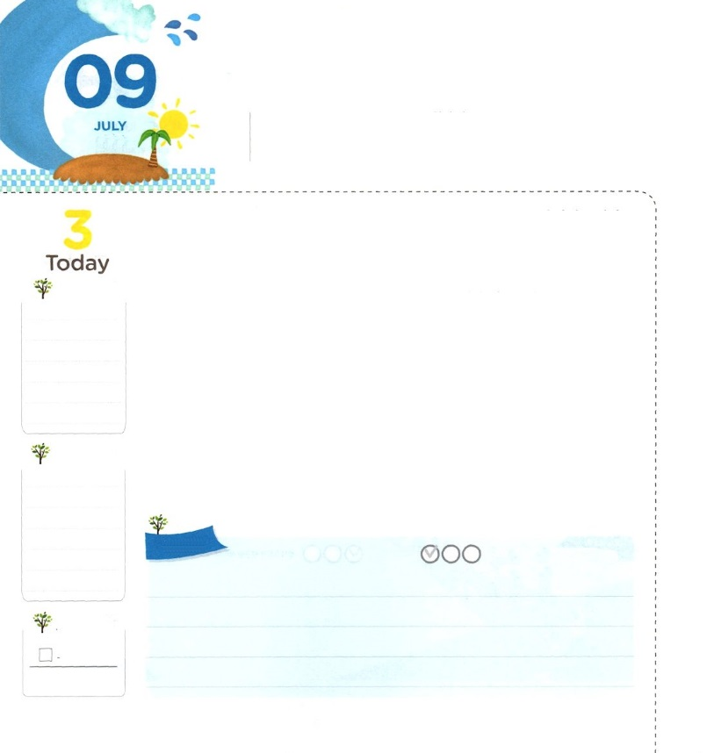
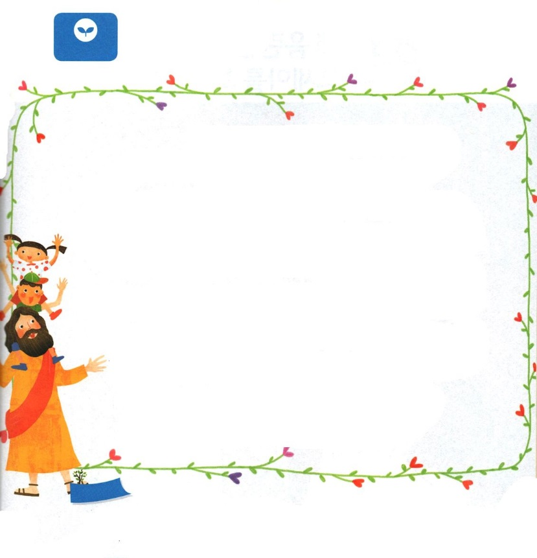
かみさまと ともにいる
しあわせな じかん

マタイ6:9～13 だから、こう祈りなさい。『天にいます私たちの父よ。御名があがめられますように。御国が来ますように。みこころが天で行なわれるように地でも行なわれますように。

どようび

私をとても愛してくださる神様が、私とともにいるために、聖霊で私の中に来られました。祈りはこのような神様とともにいる奥義を味わう方法です。それゆえ、神の子どもとして選ばれたレムナントである私は、いつも神様のみこころを質問して、神様に栄光をささげる祈りをしなければなりません。それが「主の祈り」です。この祈りは、とても重要なので、イエス様が弟子たちに直接教えられました。
ところが、私たちは神様を見上げないで、神様のみこころを求めない祈りをする時が多いのです。ときには私のための祈りをする時もあります。しかし、私に何が必要なのかは、神様がとてもよく知っておられます。それゆえ、いつも神様がくださるみことばを考えて祈りながら、神様とともにいる幸せな時間を味わわなければなりません。毎日その時間を味わえば、いつのまにか神様と通じるりをするようになるのです。さあ、今日からその祈りに挑戦してみましょう。
2007.03.03 レムナント伝道学74講

きょうのいのり

きょうのでんどう

きょうのみことば

ホセア ８

一日一章
神様のみことばを読もう

もくそうしよう
定刻祈りに成功したらチェックしよう

主の祈りを完成しよう。

みことばを
てきようしよう

天にましますわれらの父よ。
ねがわくは、（ ）をあがめさせたまえ。
（ ）をきたらせたまえ。
みこころの（ ）なるごとく、
（ ）なさせたまえ。
われらの（ ）を、
きょうも与えたまえ。
われらに（ ）を、
われらがゆるすごとく
われらの（ ）をもゆるしたまえ。
われらを（ ）にあわせず、
（ ）より救いだしたまえ。
（ ）と（ ）と（ ）とは、
かぎりなくなんじのものなればなり。アーメン

おいのり
しよう

父なる神様！祈りは、神様とともにいる時間を味わう幸せなであると知らせてくださって、ありがとうございます。みことばを黙想して、礼拝をささげて祈るとき、私だけに向けられた神様の計画を悟るように導いてください。イエス・キリストのお名前によってお祈りします。アーメン

